
МИНОБРНАУКИ РОССИИ

Федеральное государственное бюджетное образовательное учреждение
высшего образования
«МИРЭА – Российский технологический университет»
РТУ МИРЭА

Институт информационных технологий (ИТ)
Кафедра инструментального и прикладного программного обеспечения (ИиППО)

ОТЧЁТ ПО ПРАКТИЧЕСКИМ РАБОТАМ
по дисциплине «Проектирование информационных систем»
на тему
Информационная система «Конфигуратор облачных сервисов»
Выполнил студент группы ИНБО-12-23 |  | Албахтин И.В.
Принял |  | Рачков А.В.
Практические работы выполнены | «___»_______2026 г. |  | (подпись студента)
«Зачтено» | «___»_______2026 г. |  | (подпись руководителя)

Москва 2026
ВВЕДЕНИЕ
Диаграмма состояний является одним из инструментов UML-моделирования и применяется для описания динамического поведения объектов информационной системы. С ее помощью отображаются возможные состояния объекта, события переходов между ними, а также реакции системы на действия пользователя или внешней среды.
В рамках практической работы разработана диаграмма состояний для информационной системы «Конфигуратор облачных сервисов». Модель отражает жизненный цикл пользовательского заказа: от запуска системы и выбора конфигурации до оплаты, подтверждения либо отмены заявки.
ЦЕЛЬ РАБОТЫ
Создать диаграмму состояний проектируемой информационной системы для одного из ранее разработанных классов или прецедентов и закрепить навыки моделирования динамических аспектов системы.

1 ОПИСАНИЕ ДИАГРАММЫ СОСТОЯНИЙ
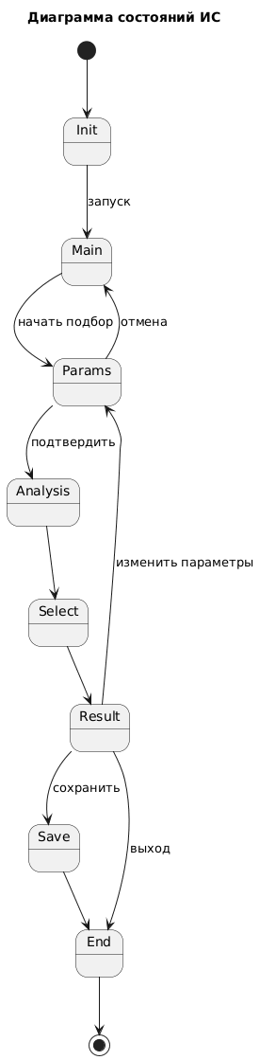
Рисунок 1 – Диаграмма состояний информационной системы «Конфигурирование и подбор облачных сервисов»
В качестве объекта моделирования выбран процесс оформления заказа облачного сервиса пользователем. Начальным состоянием является запуск системы и инициализация пользовательской сессии. После загрузки пользователь переходит в состояние выбора конфигурации, где задает параметры сервиса: вычислительные ресурсы, объем хранилища, операционную систему и дополнительные опции.
После завершения выбора система переходит в состояние формирования корзины. На данном этапе пользователь может изменить состав услуги, скорректировать параметры либо удалить выбранные позиции.
Следующим состоянием является оформление заказа. Пользователь вводит контактные данные, выбирает способ оплаты и подтверждает корректность введенной информации.
Далее система переходит к оплате заказа. При успешном завершении платежа формируется подтверждение, создается экземпляр облачного сервиса и пользователю отправляется уведомление с параметрами доступа. При ошибке оплаты выполняется переход в состояние отмены заказа с выводом сообщения о причине отказа и возможностью повторной попытки.
2 СОСТАВ СОСТОЯНИЙ
В модели использованы следующие состояния: Инициализация; Открыт каталог услуг; Выбор конфигурации; Корзина; Оформление заказа; Оплата заказа; Подтверждение заказа; Отмена заказа; Завершение процесса.
3 ПРАКТИЧЕСКАЯ ЗНАЧИМОСТЬ
Разработанная диаграмма может использоваться при проектировании пользовательского интерфейса, логики backend-модулей, сценариев тестирования и обработке исключительных ситуаций. Модель позволяет заранее определить все допустимые переходы между состояниями и сократить вероятность ошибок при разработке системы.
ВЫВОД
В ходе практической работы была построена диаграмма состояний информационной системы «Конфигуратор облачных сервисов». Рассмотрены основные этапы жизненного цикла пользовательского заказа и возможные переходы между состояниями. Полученные результаты подтверждают эффективность применения UML-диаграмм для анализа поведения проектируемых информационных систем.

